PHẦN I: ĐẶT VẤN ĐỀ

- Bối cảnh của đề tài
Nước ta đang ở trong thời đại công nghiệp hóa – hiện đại hóa. Thời đại đòi hỏi con người phải thông minh, sáng tạo để làm chủ đất nước. Vì thế mà sự nghiệp giáo dục hiện nay được coi là “ Quốc sách hàng đầu” đào tạo nhân tài cho đất nước.
Hiện nay, nền kinh tế - xã hội ngày càng phát triển, hội nhập. kinh tế ngày càng mở rộng đòi hỏi nền giáo dục Việt Nam không ngừng cải tiến, phù hợp với thế giới và các quốc gia trong khu vực. Mặt khác, trong bối cảnh đó, nền giáo dục còn có những bất cập về chất lượng giáo dục. Nhiều giáo viên sử dụng phương pháp dạy học lạc hậu đã gây nên tình trạng thụ động trong học tập của học sinh dẫn đến hiệu quả dạy học chưa cao. Học sinh ít được lôi cuốn, động viên, khích lệ để hứng thú, tự giác học tập, gây nên tình trạng chán học, bỏ giờ ở một số bộ phận học sinh học lực yếu kém. Trong bối cảnh hiện nay, ngành giáo dục và đào tạo đang nỗ lực đổi mới phương pháp dạy học theo hướng phát huy tính tích cực, chủ động, sáng tạo của học sinh trong học tập nhằm phù hợp với xu thế thời đại. Vấn đề này đã đặt ra yêu cầu cấp thiết đổi với giáo viên THCS là phải đổi mới cách dạy và học. Giáo viên chỉ là người hướng dẫn, chỉ đạo, điều khiển học sinh tìm kiến thức mới, vận dụng kiến thức đã học vào thực tiễn. Chính vì vậy, học sinh phải là người tự giác, chủ động tìm tòi, phát hiện kiến thức mới một cách linh hoạt, sáng tạo vào thực tiễn cuộc sống thông qua sự dẫn dắt, điều khiển của giáo viên trong tiết dạy. Do vậy, việc lựa chọn phương pháp dạy học sao cho phù hợp với kiểu bài dạy và phù hợp với đối tượng học sinh là một vấn đề rất quan trọng. Đó cũng là một thủ thuật sư phạm của người giáo viên. Chính vì vậy việc đổi mới trong phương pháp dạy học nói chung và đổi mới phương pháp dạy học môn công nghệ nói riêng là rất cấp thiết. Có như vậy mới gây được hứng thú trong học tập và tích cực hóa hoạt động học tập của học sinh. Khơi dậy được khả năng tự lập, chủ động, sáng tạo của học sinh.
- Lí do chọn đề tài.
- Cơ sở lý luận.
Trong nghị quyết số 29- NQ/TW ngày 04/11/ 2013 đã được Hội nghị lần thứ tám BCH Trung ương khóa XI thông qua nói về “ Đổi mới căn bản, toàn diện giáo dục và đào tạo đáp ứng yêu cầu công nghiệp hóa, hiện đại hóa trong điều kiện kinh tế thị trường định hướng xã hội chủ nghĩa và hội nhập quốc tế” . “ Giáo dục và đào tạo phát triển nguồn nhân lực là quốc sách hàng đầu, là chìa khóa mở ra con đường đưa đất nước tiến lên phía trước”. Văn kiện đó có nêu về đổi mới mạnh mẽ phương pháp dạy và học.
Qua việc thực hiện thay sách giáo khoa mới ở các lớp khối THCS, thực hiện dạy học hướng đến lấy học sinh làm trung tâm là một bước ngoặt lớn trong giáo dục của nước ta, nhằm nâng cao chất lượng giáo dục toàn diện. Muốn vậy người thầy phải đổi mới phương pháp dạy học phù hợp với nhu cầu đổi mới giáo dục, phù hợp với xu thế phát triển của thời đại. Để góp phần thực hiện mục tiêu đào tạo phát triển nguồn nhân lực đạt hiệu quả cao, đào tạo theo hướng phát triển phẩm chất, năng lực của người học. Đào tạo học sinh thành những con người năng động, độc lập, sáng tạo tiếp thu những tri thức khoa học, kĩ thuật hiện đại, biết vận dụng tìm ra các giải pháp hợp lí cho vấn đề trong cuộc sống của bản thân và xã hội. Bộ môn công nghệ cũng như các bộ môn khác ở THCS đang cố gắng đổi mới phương pháp dạy học.
Thông qua các giờ dạy, hoặc khi tiếp xúc với học sinh trong các cuộc trò chuyện tôi thấy học sinh đa số ham học hỏi, thích tự mình tìm ra điều mới lạ hay khi trả lời tìm ra được kiến thức mới các em rất vui. Niềm vui ấy thể hiện rõ trên gương mặt các em. Đọc được suy nghĩ đó của các em, trong quá trình giảng dạy, đặc biệt là những năm gần đây tôi đã không ngừng tìm tòi, cải tiến phương pháp dạy học. Một trong những phương pháp mà tôi cảm thấy tâm đắc và đem lại hiệu quả bước đầu là “ Sử dụng thiết bị dạy học hiện đại trong việc đổi mới phương pháp dạy học công nghệ “. Qua các giờ dạy áp dụng phương pháp này bộ môn công nghệ nói chung và công nghệ 7 nói riêng, tôi được đại đa số học sinh ủng hộ và đã tạo được niềm vui, niềm say mê, hứng thú học tập cho các em. Thông qua việc cải tiến này giúp các em chiếm lĩnh tri thức.
- Cơ sở thực tiễn.
Chúng ta đang sống trong thời đại của hai cuộc cách mạng: cách mạng khoa học – kỹ thuật (CMKH-KT) và cách mạng xã hội khoa học. Các cuộc cách mạng này đang phát triển như vũ bão. Các thiết bị hiện đại là một thành tựu lớn của cuộc CMKH-KT hiện nay. Nó thâm nhập và chi phối hầu hết các lĩnh vực nghiên cứu khoa học, ứng dụng công nghệ trong sản xuất, giáo dục, đào tạo và các hoạt động chính trị, xã hội khác. Do vậy trong giáo dục đòi hỏi nội dung chương trình môn học và phương pháp giảng dạy các môn học nói chung và môn Công nghệ nói riêng phải được lựa chọn hợp lý, sát với thực tiễn . Bên cạnh đó, nhiệm vụ của ngành giáo dục phổ thông là trang bị cho học sinh những kiến thức, kỹ năng và thái độ cần thiết, chuẩn bị cho các em hành trang để bước vào thế kỷ 21, sống và lao động trong một xã hội văn minh hiện đại. Bởi vậy, trang bị cho học sinh những kiến thức kỹ thuật và công nghệ phổ biến đồng thời hình thành cho các em một số kỹ năng và thái độ cần thiết để tiếp tục học lên hoặc có thể vào đời lao động đang là một vấn đề cấp thiết.
Việc đẩy mạnh và nâng cao chất lượng giảng dạy môn công nghệ cũng góp phần lớn vào việc đào tạo những học sinh có kiến thức kỹ thuật cơ bản, sẵn sàng đáp ứng cho việc lao động trong nền kinh tế công nghiệp hoặc học tập tiếp.
Qua thực tế giảng dạy: điều mà tôi trăn trở là làm thế nào để học sinh tiếp cận với bộ môn kĩ thuật nông nghiệp để từ đó có thể say mê môn học.
Ngay từ những năm đầu tiên trực tiếp giảng dạy và nhận thấy trong một lớp tỉ lê các em học sinh yêu thích môn học còn ít, chính vì vậy ảnh hưởng rất lớn đến kết quả học tập cuối năm của học sinh. Thực tế cho thấy vai trò của bộ môn kĩ thuật nông nghiệp trong nhà trường chưa được coi trọng coi là môn phụ dẫn đến học sinh không chú trọng môn học này bởi lí do cơ bản : Môn học này thường khô khan, đồng thời có những kiến thức tương đối trừu tượng, nếu chỉ dạy “ chay “ thì học sinh sẽ không hiểu dẫn đến không tích cực.
Ở bậc THCS với độ tuổi từ 12 đến 15 là lứa tuổi đang hình thành nhân cách, các em đang có ước mơ, dự định cho tương lai nên việc định hướng, tạo niềm tin hứng thú học tập cho các em đối với bộ môn là hết sức cần thiết. Việc ứng dụng thiết bị dạy học hiện đại vào giảng dạy chắc chắn sẽ rất phù hợp và đạt hiệu quả tốt.
Chính vì các lý do trên nên tôi đã nghiên cứu việc đổi mới phương pháp giảng dạy các giờ công nghệ sao cho phát huy tính tích cực, sáng tạo của học sinh, trong đó chú trọng đến việc sử dụng các thiết bị dạy học hiện đại như: máy vi tính, máy chiếu projector, máy chiếu hắt , tranh vẽ, các mô hình... và một số phần mềm hỗ trợ như: PowerPoint, Violet, ... Ngoài việc ra tôi còn sử dụng các phần mềm để dowload các đoạn băng hình rõ nét, cắt, nối các đoạn băng lại thành một đoạn phim rồi lồng tiếng cho phù hợp với nội dung bài học giúp bài học sinh động hơn, dễ hiểu hơn.
Phương pháp này phát huy được tính tích cực, chủ động của học sinh dưới sự tổ chức, chỉ đạo của giáo viên kiến thức thu nhận được sẽ là của riêng các em. Đồng thời cũng thể hiện được phương pháp đặc thù của bộ môn, nhất là kinh nghiệm sống còn ít vốn hiểu biết còn nghèo nàn, các biểu tượng tích lũy còn hạn chế. Các em còn năng về tư duy hình tượng cụ thể. Trong trường hợp này phương pháp sử dụng trang thiết bị hiện đại đã góp phần phát triển tư duy, làm quen với công nghệ hiện đại và phương pháp nghiên cứu vấn đề.
Chính vì vậy tôi đã chọn đề tài: “Sử dụng thiết bị dạy học hiện đại trong việc đổi mới phương pháp dạy công nghệ 7”.
- Đối tượng nghiên cứu
- Đối tượng nghiên cứu
Sử dụng thiết bị dạy học hiện đại trong việc đổi mới phương pháp dạy học công nghệ 7

- Đối tượng khảo sát, thực nghiệm
Học sinh lớp 7A trường THCS Minh Quang
- Mục đích nghiên cứu
Sử dụng thiết bị hiện đại vào trong dạy học môn công nghệ 7 ở trường THCS nhằm giúp cho giáo viên và học sinh có phương pháp dạy và học phù hợp với phương pháp đổi mới phương pháp dạy và học, phát huy tính tích cực của học sinh từ đó từ đó hình thành cho học sinh kinh nghiệm áp dụng vào thực tế cuộc sống, rèn cho học sinh khả năng phát triển tư duy logic, lòng say mê nghiên cứu khoa học, thông qua đó thúc đẩy tạo hứng thú học tập bộ môn công nghệ 7
- Phương pháp nghiên cứu
1) Phương pháp điều tra
- Điều tra thực trạng về việc sử dụng thiết bị dạy học hiện đại trong giảng dạy công nghệ 7 của giáo viên.
- Điều tra về kết quả học tập của học sinh lớp 7 đối với tiết học công nghệ khi sử dụng thiết bị hiện đại.
2) Phương pháp phỏng vấn
- Phỏng vấn về một số học sinh lớp 7A về mức độ hứng thú đối với tiết công nghệ khi sử dụng thiết bị hiện đại.
3) Phương pháp chuyên gia
- Tìm đọc tài liệu có liên quan.
- Tham khảo ý kiến chuyên gia, giáo viên hướng dẫn, và các thầy cô chuyên môn khác.
4) Phương pháp thực nghiệm sư phạm
Tiến hành thực nghiệm sư phạm để đánh giá kết quả của việc sử dụng thiết bị hiện đại trong đổi mới phương pháp dạy học công nghệ 7.
- Phạm vi và kế hoạch nghiên cứu
- Phạm vi nghiên cứu
Phạm vi nghiên cứu: Trong suốt năm học 2016 – 2017
2) Kế hoạch nghiên cứu
- Từ 17/8/2016 đến tháng 10/2016: Khảo sát thực tế.
- Từ tháng 11/2016 đến tháng 12/2016: Nghiên cứu tìm giải pháp khắc phục những tồn tại khi học sinh có kết quả học tập môn công nghệ thấp.
- Từ tháng 1/2017 đến hết tháng 5/2017: Áp dụng những giải pháp đã tìm để nâng cao hiệu quả giờ dạy có sử dụng thiết bị dạy học hiện đại.
PHẦN II: GIẢI QUYẾT VẤN ĐỀ
- Lí luận chung.
Chương trình công nghệ 7 nghiên cứu về phần trồng trọt, phần chăn nuôi, phần lâm nghiệp, thủy sản. Môn học gần gũi với thiên nhiên và con người, do đó các em dễ tìm hiểu, dễ quan sát và tiến hành thử nghiệm. Đó là một trong những thuận lợi cho giáo viên và học sinh trong đổi mới phương pháp dạy học bằng các phương pháp tích cực, kích thích tư duy trực quan, ứng dụng công nghệ hiện đại và đổi mới cách học.
Trong giảng dạy môn Công nghệ cần phải đổi mới cách dạy, cách học sao cho học sinh tăng hứng thú, học tập thoải mái hơn, tiếp thu dễ đồng thời các em nắm chắc được kiến thức trọng tâm ngay tại lớp, vận dụng tốt vào thực tế. Do đó, để phát huy tính tích cực, sáng tạo của học sinh trong học tập thì vai trò của thiết bị giáo dục, đồ dùng dạy học và sử dụng thiết bị, đồ dùng, các phần mềm hỗ trợ là rất quan trọng. Học sinh được làm quen với các phương tiện, thiết bị dạy học, các phần mềm tiên tiến giúp tăng cường khả năng tư duy, quan sát đồng thời các em còn được tiếp cận với thiết bị kỹ thuật hiện đại (đèn chiếu, máy vi tính, máy projector) trong dạy và học. Giáo viên có thể kiểm tra việc tiếp thu kiến thức học sinh ở trên lớp một cách toàn diện hơn, rộng hơn .Giúp việc đánh giá được chính xác trình độ nhận thức, tư duy của học sinh.
II. Thực trạng vấn đề nghiên cứu.
Thứ nhất: Vai trò của môn kỹ thuật trong nhà trường THCS chưa được học sinh coi trọng vì chỉ là “môn phụ”, dẫn đến học sinh không chú trọng, đại đa số các em dồn nhiều thời gian, công sức " đầu tư " cho các môn có khả năng thi tốt nghiệp (đây là một thực trạng).
Thứ hai: Khi chưa sử dụng thiết bị hiện đại vào dạy học giáo viên thường sử dụng tranh ảnh, mô hình kết hợp với mô tả bằng lời nên trong bài giảng thường gây nhàm chán, học sinh không chú ý, tốn nhiều thời gian mà lại không phát huy được tính tích cực chủ động sáng tạo của học sinh. Hiện nay, trong phòng thực hành môn công nghệ thì tranh vẽ, mô hình, mẫu vật số lượng có hạn không đủ đáp ứng cùng một tiết cho hai hoặc ba giáo viên dạy, quá cũ hoặc có thể không phù hợp với sách giáo khoa nữa nên đã không thể đáp ứng được mục tiêu của bài học đã đề ra.
Thứ ba: Một số trường còn chưa có đầy đủ trang thiết bị hiện đại để phục vụ cho việc giảng dạy trình chiếu như: máy chiếu projector, máy tính, điều khiển từ xa…
Thứ tư: Việc soạn giáo án điện tử, sử dụng các thiết bị hiện đại làm cho giáo viên tốn rất nhiều thời gian hơn soạn một giáo án thông thường nên còn ngại ứng dụng, khả năng sử dụng thiết bị và công nghệ thông tin của nhiều giáo viên vẫn còn hạn chế.
Thứ năm: Rất nhiều trường một giáo viên bộ môn công nghệ lại đảm nhiệm dạy nhiều khối hoặc còn có trường thiếu giáo viên nên còn có trường hợp giáo viên dạy chéo ban do vậy không đủ thời gian đầu tư tư liệu giảng dạy cho tất cả các khối lớp.
- Giải pháp để áp dụng đề tài.

Để sử dụng thiết bị dạy học hiện đại có hiệu quả, cần chú ý:
- Sử dụng thiết bị dạy học đúng với mục tiêu bài học, mục tiêu của từng nội dung hoạt động.
- Phù hợp với hình thức tổ chức dạy học bộ môn.
- Phù hợp với phương pháp dạy học.
- Phù hợp với các hoạt động của giáo viên và học sinh.
- Sử dụng thiết bị, đồ dùng dạy học đúng cường độ.
- Sử dụng sáng tạo, linh hoạt, phù hợp với điều kiện hoàn cảnh của nhà trường.
Giáo viên cần thực hiện các bước sau:
- Các bước chuẩn bị của giáo viên.
- Các phần mềm hỗ trợ trong giảng dạy
- Phần mềm hỗ trợ để làm băng hình.
+ Phần mềm Internet Download Manager (IDM): giúp người sử dụng máy tính có thể tải các file video, âm thanh có dung lượng lớn với tốc độ cao.
+ Phần mềm Total Video Converter: là một phần mềm hữu hiệu cho người dùng chuyển đuôi video và audio rất dễ dàng.
+ Phần mềm Ulead Video Studio: là một phần mềm hữu ích đối với những người thích tự tạo ta những đoạn phim đáp ứng nhu cầu sử dụng của bản thân. Phần mềm cung cấp các hiệu ứng đẹp, phong phú, tạo chữ và tiêu đề, cắt hay thêm âm thanh, kèm theo cả nhạc nền cho video nên rất thuận cho việc tạo Clip cũng như ghi đĩa và sử dung trên các thiết bị di động. Sau khi hàn tất, chương trình có thể xuất ra các định dạng video như VCD/SVCD/DVD….. và audio như wma, wav, mp4…..
- Phần mềm hỗ trợ soạn giáo án điện tử:
+ Phần mềm soạn giảng E – learning: E-Learning là một phương thức dạy học mới dựa trên công nghệ thông tin và truyền thông (CNTT&TT). Với E-Learning, việc học là linh hoạt mở. Người học có thể học bất cứ lúc nào, bất cứ ở đâu, với bất cứ ai, học những vấn đề bản thân quan tâm, phù hợp với năng lực và sở thích, phù hợp với yêu cầu công việc… mà chỉ cần có phương tiện là máy tính và mạng Internet. Phương thức học tập này mang tính tương tác cao, sẽ hỗ trợ bổ sung cho các phương thức đào tạo truyền thống góp phần nâng cao chất lượng giảng dạy.
+ Phần mềm Violet: Violet là phần mềm công cụ giúp cho giáo viên có thể xây dựng các bài giảng trên máy tính một cách nhanh chóng và hiệu quả. So với các công cụ khác, Violet chú trọng hơn trong việc tạo ra các bài giảng có âm thanh, hình ảnh, chuyển động và tương tác…rất phù hợp với học sinh THCS. Violet có giao diện được thiết kế trực quan và dễ dùng, ngôn ngữ giao tiếp và phần trợ giúp đều hoàn toàn bằng tiếng Việt, nên phù hợp với cả những giáo viên không giỏi Tin học và Ngoại ngữ.
+ Phần mềm Microsoft Power point: Đây là một phần mềm trình diễn , có thể sử dụng tiện lợi trong dạy học. Ưu điểm của phần mềm này là:
      - Hiệu ứng, hình ảnh, màu sắc, âm thanh phong phú, có tác dụng làm giờ học sinh động, hấp dẫn học sinh
      - Có thể chèn ảnh, sơ đồ, lát cắt, bảng số liệu hay thống kê, hay video, clip trên một phông nền có màu sắc hài hòa, giúp giáo viên có thể giải thích, mở rộng thêm kiến thức.
      - Cho phép kết nối nội dung dạy học để tạo thành một chương trình logic, mở rộng, liên kết kiến thức.
      - Cho phép kết nối với trang web, một flie bất kỳ trong tệp dữ liệu để tìm kiếm thông tin. Đồng thời, tạo cơ sở xây dựng các nhiệm vụ hướng dẫn học sinh tự học.
      - Cho phép kết nối các phần mềm dạy học khác có ích nhiều trong dạy học Công nghệ.
b. Tìm hiểu nội dung và xác định mục tiêu của bài.
Giáo viên phải tìm hiểu nội dung và xác định mục tiêu của bài học qua đó xác định kiến thức trọng tâm và các kiến thức có liên quan từ đó để lựa chọn phương tiện và phương pháp dạy học cho phù hợp. Phải chú các thiết bị hiện đại chỉ là phương tiện hỗ trợ chứ không hề thủ tiêu vai trò của người thầy mà trái lại cần phát huy hiệu quả hoạt động của giáo viên trong quá trình dạy học.
Trong quá trình ứng dụng thiết bị hiện đại để đổi mới phương pháp dạy học ( PPDH), giáo viên cần lưu ý một số vấn đề như sau:
- Việc ứng dụng thiết bị hiện đại vào dạy học cần kết hợp một cách hài hòa giữa ý tưởng thiết kế nội dung bài giảng và kỹ thuật vi tính.
- Đảm bảo đặc trưng bộ môn, chuyền tải được các đơn vị kiến thức cơ bản cần thiết, mặt khác phải đảm bảo tính thẩm mỹ, khoa học và thuận tiện trong việc sử dụng.
- Nắm bắt tính hệ thống và kết cấu của một bài giảng điện tử, những thông tin, hình ảnh, đoạn băng hình phải được chọn lọc, thiết thực và phù hợp với nội dung bài giảng.
- Xét nội dung bài học, có những nội dung nào cần sự hỗ trợ của thiết bị hiện đại. Chỉ nên ứng dụng khi dạy các quá trình khó mô tả bằng lời, phim, hình ảnh minh họa…tránh lặp lại kiến thức có ở cả ba kênh: sách giáo khoa, màn chiếu, bảng ghi.
- Trong tiến trình lên lớp với bài giảng điện tử, một số giáo viên thao tác quá nhanh, học sinh không kịp chép bài, ảnh hưởng đến khả năng tiếp thu, lĩnh hội kiến thức và mức độ hiểu bài của các em không cao. Do vậy, giáo viên cần linh hoạt, khắc sâu kiến thức cho học sinh, nên ghi bảng như những tiết dạy thông thường để học sinh có thể ghi chép được.
2. Giáo viên cần vận dụng tốt phương pháp trực quan.
- Chuẩn bị tốt các thiết bị dạy học hiện đại : Giáo án điện tử, máy projector, mô hình, đèn chiếu và các đồ dùng có liên quan : giấy trong, bút dạ…
- Chuẩn bị đầy đủ các đồ dùng dạy học khác như : tranh vẽ, vật thật có liên quan : tranh vẽ các con vật, thao tác gieo trồng cây nông nghiệp, sơ đồ phương pháp nuôi cấy mô…
- Thao tác sử dụng đèn chiếu và các đồ dùng trực quan khác của giáo viên phải thành thạo, chuẩn xác. Đồ dùng trực quan đưa ra phải chính xác, đúng lúc.
3. Xây dựng một hệ thống câu hỏi có chất lượng nhằm phát huy tính tích cực, chủ động, sáng tạo của học sinh trong quá trình học tập tự lực nắm kiến thức mới.
+ Câu hỏi phải phù hợp với từng bài, từng phần.
- Câu hỏi kiểm tra kiến thức cũ, xây dựng kiến thức mới, củng cố kiến thức.
- Câu hỏi định hướng để học sinh quan sát, tìm tòi, phát hiện …
- Câu hỏi tổng hợp, nâng cao kiến thức. Ví dụ: sự khác nhau giữa thức ăn nhân tạo và thức ăn tự nhiên, Phân biệt thức ăn giàu gluxit, thức ăn giàu protein, thức ăn thô xanh…
- Câu hỏi bổ sung những kiến thức mà sách giáo khoa không nói hết.
- Câu hỏi mang tính thực tế. Ví dụ : để nâng cao chất lượng nuôi tôm, cá ta cần phải làm gì, …
+ Câu hỏi phải ngắn gọn, dễ hiểu, tập trung vào trọng tậm, phù hợp với từng đối tượng học sinh.
4. Phấn đấu có đủ thiết bị hiện đại , đồ dùng dạy học.

VẬN DỤNG: SỬ DỤNG THIẾT BỊ DẠY HỌC HIỆN ĐẠI VỚI VIỆC ĐỔI MỚI PHƯƠNG PHÁP DẠY HỌC QUA BÀI 16: GIEO TRỒNG CÂY NÔNG NGHIỆP VÀ Tiết 40 BÀI CHẾ BIẾN VÀ DỰ TRỮ THỨC ĂN CHO VẬT NUÔI

- giáo án word

Tiết 16: bài 16: GIEO TRỒNG CÂY NÔNG NGHIỆP
I. MỤC TIÊU CẦN ĐẠT.
- Kiến thức
- Nêu được các thời vụ gieo trồng trong một năm và những cơ sở để xác định thời vụ.
- Trình bày được những tiêu chí kiểm tra hạt giống để quyết định loại hay sử dụng hạt giống trong gieo trồng
- Trình bày được phương pháp xử lí hạt giống và mục đích của việc xử lí hạt giống.
- Trình bày được yêu cầu kĩ thuật và phương pháp gieo trồng bằng hạt và bằng cây con.
- Phân tích được ưu và nhược điêm của các phương pháp gieo trồng bằng hạt và gieo trồng bằng cây con.
- Kĩ năng
- Rèn kĩ năng liên hệ thực tế qua hoạt động tìm hiểu thời vụ gieo trồng.
- Rèn kĩ năng so sánh thông qua hoạt động tìm hiểu các phương pháp gieo trồng, ưu và nhược điểm của các phương pháp đó.
- Rèn kĩ năng lắng nghe, thảo luận nhóm
- Rèn kĩ năng vận dụng kiến thức về kiểm tra và xử lí hạt giống để giúp gia đình chọn hạt giống một số loại cây trước khi gieo trồng
- Từ những biện pháp kĩ thuật chung, vận dụng vào điều kiện cụ thể, qua đó mà hình thành tư duy kĩ thuật.
- Thái độ
- Có ý thức trong việc kiểm tra và xử lí hạt giống trước khi gieo trồng.
- Có ý thức chăm sóc và bảo vệ cây trồng trong đời sống.
II. PHƯƠNG PHÁP DẠY HỌC
- Phương pháp thảo luận nhóm
- Phương pháp trực quan
- Phương pháp vấn đáp gợi mở
- Phương pháp động não
III. ĐỒ DÙNG DẠY HỌC
- GV: bảng phụ, phiếu học tập
- HS: báo cáo,SGK
IV. HOẠT ĐỘNG DẠY HỌC
- Ổn định lớp (1’)
- Kiểm tra bài cũ. (3’)
Em hãy nêu các công việc làm đất và tác dụng của từng công việc?
Đáp án:Các công việc làm đất gồm:
- Cày đất: làm cho đất tơi xốp,thoáng khí và vùi lấp cỏ dại
- Bừa và đập đất: làm nhỏ đất, thug om cỏ dại, trộn đều phân và san phẳng mặt ruộng
- Lên luống: để dễ chăm sóc, chống ngập úng và tạo tầng đất dày cho cây sinh trưởng, phát triển tạo tầng đất dày cho cây sinh trưởng, phát triển.
- Bài mới
Vào bài: Theo em, sau khi làm đất xong chúng ta sẽ tiến hành công việc gì tiếp theo?
→ Tiến hành gieo trồng.
Để cây trồng cho năng suất cao. Ngay từ xa xưa ông cha ta đã rút được những kinh nghiệm gieo trồng thể hiện qua các bài ca dao như :
“ Tháng giêng là tháng ăn chơi
Tháng hai trồng đậu, trồng khoai, trồng cà.
Tháng ba thì đậu dã già
Ta đi ta hái về nhà phơi khô
Vậy: Gieo trồng cây nông nghiệp cần chú ý những gì? Cô giáo cùng các em sẽ tìm hiểu trong bài học hôm nay.
Tiết 16, bài 16: Gieo trồng cây nông nghiệp

Hoạt động 1 : Tìm hiểu thời vụ gieo trồng (13’)
Hoạt động của GV | Hoạt động của HS | Nội dung
GV: Việc đầu tiên chúng ta cần chú ý là lựa chọn được thời vụ thích hợp cho cây trồng .Ta vào I  - Theo em hiểu thời vụ gieo trồng là như thế nào?  - GV kết luận.  - GV: dựa vào đâu ta xác định được thời vụ, ta vào 1.  Yêu cầu HS nghiên cứu thông tin SGK và trả lời câu hỏi:  + Căn cứ vào yếu tố nào để xác định được thời vụ gieo trồng?  - Kết luận, ghi bảng.  - Em hãy nói rõ, Trong các yếu tố trên, yếu tố nào quyết định nhất đến thời vụ? Vì sao?  - Nhận xét  - Em hãy cho ví dụ về yếu tố khí hậu quyết định đến thời vụ?  GV bổ sung thông tin: mỗi loại cây trồng thích nghi với điều kiện thời tiết khác nhau, chủ yếu phụ thuộc vào nhiệt độ.  Ví dụ: cây cải bắp phát triển thuận lợi ở nhiệt độ 15- 18⁰ C. chính vì vậy chúng ta có bắp cải ăn vào mùa đông.Còn vào mùa hè cây bắp cải không được cuộn chặt, vị kém ngọt.  +Rau muống sinh trưởng tốt trong điều kiện nhiệt độ cao nên vào mùa hè chúng ta thấy rau muống có nhiều, rau ngon, lá to. Còn mùa đông chúng ta cũng được ăn rau muống nhưng rau muống vào vụ đông ngọn nhỏ, vị chát.  - GV: các em biết rằng, nước ta là nước với khí hậu nhiệt đới gió mùa, 1 năm có 4 mùa :xuân,hạ ,thu, đông. Nhưng có các vụ gieo trồng nào.Ta sang 2  - Với hiểu biết của mình cùng với nghiên cứu thông tin SGK các bạn hãy cho cô biết.  - Nước ta có mấy vụ gieo trồng chính trong năm?  - Kết luận,ghi bảng  - Để kiểm tra hiểu biết của các em về các loại cây trồng trong các vụ gieo trồng khác nhau cô có một bài tập nhỏ sau:  Cả lớp chia làm 3 nhóm hãy thảo luận nhóm trong 2’ hoàn thành phiếu học tập sau:  - Phát phiếu học tập | HS Suy nghĩ trả lời.  - HS suy nghĩ trả lời  → Xác định thời vụ gieo trồng dựa vào các yếu tố: khí hậu, loại cây trồng, tình hình sâu bệnh ở mỗi địa phương.  - Hs suy nghĩ trả lời  → Yếu tố có tác dụng quyết định nhất là khí hậu. Vì mỗi loại cây trồng sẽ thích hợp với điều kiện thời tiết khác nhau.  - HS nêu ví dụ  - Lắng nghe  - HS trả lời  3 vụ: đông xuân, hè thu, vụ mùa.  - Thảo luận nhóm  - Suy nghĩ và trả lời  - Thảo luận nhóm | I.Thời vụ gieo trồng  Mỗi loại cây trồng được gieo trồng vào một khoảng thời gian đó được gọi là thời vụ.  1)Căn cứ để xác định thời vụ gieo trồng.  + Khí hậu  + Loại cây trồng  + Tình hình phát sinh sâu bệnh  2) Các vụ gieo trồng.  - Có 3 vụ chính  +Vụ đông xuân: từ tháng 11 đến tháng 4, 5 năm sau  + Vụ hè thu: từ tháng 4 đến tháng 7  + Vụ mùa: từ tháng 6 đến tháng 11

Đáp án - PHIỂU HỌC TẬP
Vụ gieo trồng | Thời gian | Cây trồng
Vụ đông xuân | Từ tháng 11 đến tháng 4,tháng 5 năm sau | Lúa,ngô, rau cải, su hào, bắp cải…
Vụ hè thu | Từ tháng 4 đến tháng 7 | Rau muống, rau rền, lúa,rau đay, cải ngọt…
Vụ mùa | Từ tháng 6 đến tháng 11 | Lúa, ngô…

Hoạt động của giáo viên | Hoạt động của học sinh | Nội dung
- GV: cô mời 3 nhóm trình bày kết quả thảo luận của nhóm mình.  - Yêu cầu các nhóm nhận xét chéo.  - Cung cấp kết quả phiếu học tập, nhận xét hoạt động nhóm.  - GV cung cấp thông tin: có 3 vụ gieo trồng chính trong 1 năm.Tuy nhiên tùy từng khu vực mà người ta có thể chia làm 3, 4 vụ khác nhau.  Ví dụ: Miền bắc có thêm vụ Đông ( từ tháng 9 đến tháng 12)  - Em hãy cho biết, hiện nay đang là thời gian của vụ nào?  -Em thấ y vào thời gian này, ở địa phương đang gieo trồng loại cây nào?  - GV: Trước khi mang hạt giống đi gieo trồng ta cần phải kiểm tra và xử lí hạt giống như thế nào. Ta sang phần II | -3 nhóm trình bày kết quả thảo luận lên bảng.  - Đại diện nhóm nhận xét.  - Quan sát, lắng nghe  -Lắng nghe  - Trả lời  →Thời gian này thời gian vụ đông  - Suy nghĩ trả lời  Trong thời gian này các bác nông dân trồng bắp cải, su hào, đót, đậu tương…

HOẠT ĐỘNG 2: Tìm hiểu phương pháp kiểm tra và xử lí hạt giống (10’ )
Hoạt động của giáo viên | Hoạt động của học sinh | Nội dung
Yêu cầu HS nghiên cứu thông tin SGK kết hợp với việc soạn bài trước ở nhà cho cô biết:  - Kiểm tra hạt giống nhằm mục đích gì?  - Kết luận  -Theo em, hạt giống đem gieo phải đảm bảo các tiêu chí nào trong các tiêu chí sau:  1.Tỉ lệ nảy mầm cao  2. Không có sâu bệnh   3. Độ ẩm thấp  4. Không lẫn giống khác và hạt cỏ dại  5. Sức nảy mầm nhanh  6.Kích thước hạt to  - Nhận xét, chốt kiến thức.  - Tại sao tiêu chí thứ 6 “ kích thước hạt to” không được dùng để kiêm tra hạt giống?  GV cung cấp thông tin:  + Tỉ lệ nảy mầm được tính bằng số hạt nảy mầm trên số hạt đem gieo trồng.  + Để đảm bảo hạt giống có độ ẩm thấp người ta thường bảo quản hạt giống ở nơi khô thoáng, trong các thùng, chum..  - Hiện nay để kiểm tra chính xác độ ẩm các công ty công nghiệp sử dụng nhiều thiết bị để đo độ ẩm của hạt giống một cách chính xác.  - Chiếu hình ảnh về cách bảo quản hạt giống và một số máy kiểm tra độ ẩm của hạt giống.  - Xong khâu kiểm tra hạt giống ta tiến hành xử lí hạt giống như thế nào ta sang 2)  - Xử lí hạt giống nhằm mục đích gì?  - Kết luận  - Có những phương pháp xử lí hạt giống nào?  - GV kết luận  - Xử lí bằng nhiệt độ là làm như thế nào?  - GV giới thiệu : Tùy từng loại hạt giống mà xử lí nhiệt độ và thời gian khác nhau.  + Xử lí hạt thóc: ngâm trong nước ấm 54º, 10 phút  ⁺ Xử lí hạt ngô tron nước ấm 40^{O}C, 10 phút.  - Thế nào là phương pháp xử lí bằng hóa chất?  GV: xử lí hạt giống bằng hóa chất không chỉ kích thích hạt nảy mầm nhanh mà còn có thể diệt trừ sâu bệnh hại cây.  Ví dụ : một số loại thuốc xử lí hạt giống trên thị trường : TMTD, ENaldo, Cebada, Jivon  - Theo em, trong 2 phương pháp trên phương trên phương pháp nào là tối ưu? Vì sao?  GV bổ sung thông tin: xử lí bằng nhiệt là phương pháp tối ưu, phổ biến, đảm bảo bảo vệ môi trường,hướng đến một nền nông nghiệp sạch → Bảo vệ môi trường.  + Phương pháp xử lí bằng hóa chất tuy nhanh nhưng nếu ta trộn hạt giống với hóa chất với liều lượng không thích hợp sẽ có thể gây tồn đọng thuốc trong đất vả hạt giống ảnh hưởng đến sức khỏe con người.  + Nhưng có những trường hợp ta phải xử lí bằng ngâm hóa chất mà không dùng phương pháp xử lí bằng nhiệt được.  VD: khi đất gieo trồng có côn trùng, nhiễm vi sinh vật gây bệnh.  - Ở địa phương em, hạt giống trước khi gieo trồng có được xử lí hay không?  - GV: Những hạt giống đã qua xử lí mới được đem gieo trồng. Ta sang phần III. Phương pháp gieo trồng. | HS suy nghĩ trả lời  -HS suy nghĩ trả lời  - HS lắng nghe  - HS suy nghĩ trả lời  →Vì hạt to hay bé không phản ánh chất lượng hạt giống.  - HS lắng nghe  - Suy nghĩ trả lời  - HS suy nghĩ trả lời  → Có 2 phương pháp xử lí hạt giống.  - Hs trả lời  - Lắng nghe  -Nghiên cứu thông tin trả lời.  - Lắng nghe.  - HS suy nghĩ trả lời  Phương pháp xử lí bằng nhiệt là tối ưu vì hạn chế được ô nhiễm môi trường.  - Lắng nghe.  - Liên hệ địa phương trả lời | II. Kiểm tra và xử lí hạt giống  1)Mục đích kiểm tra hạt giống  - Mục đích: đảm bảo hạt giống có chất lượng tốt, đủ tiêu chuẩn đem gieo.  Hạt giống đem gieo phải đảm bảo:  -Tỉ lệ nảy mầm cao  - Không có sâu, bệnh  - Độ ẩm thấp  - Không lẫn giống khác và hạt cỏ dại  - Sức nảy mầm mạnh  2)Mục đích và phương pháp xử lí hạt giống.  - Mục đích:làm cho hạt nảy mầm nhanh và diệt trừ sâu, bệnh hại.  - Có 2 phương pháp:  + Xử lí bằng nhiệt độ: Ngâm hạt trong nước ấm  + Xử lí bằng hóa chất: trộn hạt với hóa chất hoặc ngâm hạt trong dung dịch chứa hóa chất.

HOẠT ĐỘNG 3: Tìm hiểu phương pháp gieo trồng. (13’)
Hoạt động của giáo viên | Hoạt động của học sinh | Nội dung
- Yêu cầu Hs nghiên cứu SGK và cho biết:  +Gieo trồng cần đảm bảo những yêu cầu kĩ thuật gì?  - Nhận xét, chốt kiến thức.  - Thế nào là đảm bảo về mật độ?  GV bổ sung thông tin :mật độ gieo trồng còn thay đổi tùy theo: giống cây, loại đất và điều kiện thời tiết.  Ví dụ: lúa trời rét cấy 40 – 45 khóm/ m²  + Bình thường cấy: 26 – 30 khóm/ m²  + Cao su, cà phê trồng với khoảng 5 – 6m/ cây.  - GV cung câp thông tin : Khoảng cách và độ nông sâu khác nhau tùy loại cây trồng, phụ thuộc vào thời vụ.  VD: Đối với rau thì trồng nông.  + Đối với cây ăn quả trồng sâu.  Ngoài ra trồng nông hay sâu còn phụ thuộc vào thời vụ: dân gian ta có câu “ Vụ đông nhấn nhủi, vụ mùa gửi tay”: vào vụ đông thời tiết khắc nghiệt nên cấy phải sâu hơn để giữ ấm cho cây mạ.  - Có những phương pháp gieo trồng nào?  - Nhận xét,kết luận  - Quan sát H27 SGK, em hãy cho biết tên các cách gieo hạt?  - GV: các cách gieo hạt có ưu vào nhược điểm gì? Để rõ về vấn đề này cô yêu cầu cả lớp  Thảo luận nhóm bàn trong 2’ hoàn thành phiếu học tập sau: | - HS suy nghĩ trả lời  -HS trả lời  →Đảm bảo về mật độ là đảm bào vế số lượng và chất lượng : Không quá nhiều, không quá dày.  - Hs suy nghĩ trả lời  → Có 2 phương pháp chính: gieo bằng hạt và trồng bằng cây con.  - Trả lời  Có 2 phương pháp:  + Gieo bằng hạt  + Trồng bằng cây con  HS trả lời  → Có 3 cách gieo hạt:  + Gieo vãi  + Gieo theo hàng  + Gieo theo hốc. | III. Phương pháp gieo trồng  - Yêu cầu kĩ thuật  + Đảm bảo thời vụ  + Mật độ  + Khoảng cách và độ nông sâu.  2) Phương pháp gieo trồng.

Đáp án - PHIẾU HỌC TẬP
Cách gieo hạt | Gieo vãi | Gieo theo hàng, theo hốc
Ưu điểm | Nhanh, ít tốn công | Tiết kiệm hạt, chăm sóc dễ
Nhược điểm | Số lượng hạt nhiều, chăm sóc khó khăn | Tốn nhiều công

Hoạt động của giáo viên | Hoạt động của học sinh | Nội dung
- Thu phiếu học tập và nhận xét chung.  -Qua phiếu học tập yêu cầu HS nhận xét về cách gieo trồng.  - Gieo bằng hạt thường áp dụng cho loại cây trồng nào? Cho ví dụ?  - Ở địa phương em có thấy người ta gieo vão, gieo theo hàng, theo hốc không? Lấy ví dụ?  - Kết luận.  - Phương pháp trồng cây con thường áp dụng với những loại cây nào? Cho ví dụ?  -Yêu cầu Hs quan sát hình 28a và 28b cho biết:  Ngoài 2 phương pháp gieo trồng trên, người ta còn tiến hành trồng bằng phương pháp nào?  - Ở địa phương em có những loại cây nào trồng bằng củ, cành, hom?  GV: Ngoài ra,hiện nay nước ta đang trong giai đoạn công nghiệp hóa => diện tích đất nông nghiệp bị thu hẹp nên ở các khu vực đông dân cư có thể sử dụng thêm phương pháp “ Trồng thủy canh” – là trồng cây trong dung dịch có chứa đủ các chất dinh dưỡng cho cây phát triển. | - HS rút ra nhận xét  - HS suy nghĩ trả lời  - Hs lấy ví dụ.  - HS suy nghĩ trả lời  → Trồng bằng cây con có thể gieo theo hàng hoặc theo hốc. Áp dụng với các cây trồng ngắn ngày và dài ngày.  - Hs quan sát trả lời  → có thể trồng bằng thân, rễ cây, mắt cây, củ….  - HS lấy ví dụ  - Lắng nghe | * Gieo bằng hạt:có 3 cách  + Gieo vãi  + Gieo hàng  + Gieo theo hốc.  - Áp dụng rộng rãi với cây trồng : ngắn ngày ( rau, lúa..) và các vườn ươm  * Trồng bằng cây con: áp dụng với cây ngắn ngày và cây dài ngày.  - Ngoài 2 phương pháp trên ta còn tiến hành trồng bằng củ, thân, cành hom…

4. Củng cố ( 4’)
Trò chơi “ Đi tìm ô chữ bí mật ”
5. Dặn dò (1’)
- Trả lời câu hỏi SGK.
- Đọc mục: “ Có thể em chưa biết”
- Chuẩn bị (theo nhóm) đồ dùng thực hành:
+ Hạt lúa, ngô
+ Chậu, thùng nhựa, rổ
+ Nhiệt kế

Tiết 40 Bài 39 CHẾ BIẾN VÀ DỰ TRỮ THỨC ĂN CHO VẬT NUÔI

I. MỤC TIÊU: Sau khi học xong bài này, học sinh có khả năng:
1. Kiến thức:
- Trình bày được mục đích của việc chế biến và dự trữ thức ăn.
- Vận dụng được các phương pháp chế biến và dự trữ thức ăn vào thực tế.
2. Kỹ năng:
- Rèn luyện kỹ năng quan sát, phân tích tổng hợp, hoạt động nhóm, thuyết trình…
- Biết cách chế biến và dự trữ thức ăn cho vật nuôi.
3. Thái độ:
Có ý thức trong việc chế biến, dự trữ thức ăn và vận dụng vào thực tế.
II. CHUẨN BỊ:
1. Giáo viên:
- Hình 66. 67 SGK phóng to.
- Bảng phụ, phiếu học tập.
2. Học sinh: Xem trước bài 39, tư liệu các phương pháp chế biến thức ăn vật nuôi.
III. TIẾN TRÌNH LÊN LỚP:
1. Ổn định tổ chức lớp:
2. Hoạt động dạy và học:
Đặt vấn đề: HS quan sát đoạn phim tình huống.

Hoạt động 1: Tìm hiểu mục đích của việc chế biến và dự trữ thức ăn.
Hoạt động của giáo viên | Hoạt động của học sinh | Nội dung | Hình thành và phát triển năng lực hs
- Yêu cầu học sinh nghiên cứu thông tin trong SGK.  ? Mục đích của việc chế biến và dự trữ thức ăn.  GV nhận xét, chốt kiến thức. | Hs nghiên cứu thông tin  Học sinh trả lời.  Học sinh khác nhận xét, bổ sung. | I. Mục đích của việc chế biến và dự trữ thức ăn:  1. Chế biến thức ăn:  - Làm tăng mùi vị  - Tăng tính ngon  - Dễ tiêu hóa  - Giảm bớt khối lượng  - Giảm độ thô cứng  - Khử bỏ các chất độc hại.  2. Dự trữ thức ăn:  - Giữ thức ăn lâu hỏng  - Có đủ nguồn thức ăn cho vật nuôi. | Năng lực tìm kiếm và thu thập thông tin

Hoạt động 2: Tìm hiểu các phương pháp chế biến và dự trữ thức ăn
Hoạt động của giáo viên | Hoạt động của học sinh | Nội dung | Hình thành và phát triển năng lực hs
Chuyển ý: Để đạt được mục đích trên chúng ta cần có những phương pháp chế biến thức ăn và dự trữ thức ăn như thế nào?  Yêu cầu các nhóm báo cáo nội dung sưu tâm về các phương pháp chế biến thức ăn cho vật nuôi.  GV: Chốt kiến thức  ? Có những phương pháp chế biến thức ăn nào?  Chuyển ý: Như chúng ta đó biết thức ăn xanh trong mùa xuân và mùa hè dồi dào, còn mùa đông thì khan hiếm vậy chúng ta cần có phương pháp dự trữ thức ăn như thế nào?  Tổ chức trò chơi: “Tìm phương pháp dự trữ thức ăn”  ? Qua trò chơi, hãy cho biết có những phương pháp dự trữ thức ăn nào.  GV nhận xét, chốt kiến thức  Liên hệ thực tế ở địa phương | Học sinh lắng nghe.  Các nhóm báo cáo.  Nhóm khác nhận xét, bổ sung  Hs lắng nghe  Hs chơi trò chơi  HS trả lời | II. Các phương pháp chế biến và dự trữ thức ăn:  1. Các phương pháp chế biến thức ăn:  - Phương pháp vật lý  - Phương pháp vi sinh vật học  - Phương pháp hóa học  2. Một số phương pháp dự trữ thức ăn:  - Làm khụ  - Ủ xanh. | Năng lực tìm hiểu và thuyết trình
4. Kiểm tra đánh giá
Bài tập 1: Ghép ý ở cột B với cột A sao cho phù hợp
Cột A  ( Phương pháp chế biến thức ăn) | Cột B  ( Loại thức ăn)
1. Cắt ngắn | a. Đậu tương
2. Nghiền nhỏ | b. Thụ xanh (cỏ, rau muống)
3. Xử lớ nhiệt | c. Rơm, rạ
4. Kiềm húa | d. Ngụ hạt
 | e. Tinh bột

Bài tập 2: Chọn chữ cái đứng trước các câu trả lời đúng:
1. Thức ăn loại củ, hạt, rơm được dự trữ ở dạng khô bằng nguồn nhiệt từ:
a. Than | c. Mặt trời
b. Điện | d. Cả 3 câu a,b,c.
2. Rau, củ được dự trữ bằng cách nào?
a. Ủ xanh | c. Lờn men
b. Kiềm húa | d. Làm khụ
5. Hướng dẫn về nhà:
- Trả lời câu hỏi SGK
- Học bài và xem trước bài 40.

- Giáo án dạy trên máy tính, áp dụng phương tiện hiện đại

- Gieo trồng cây nông nghiệp

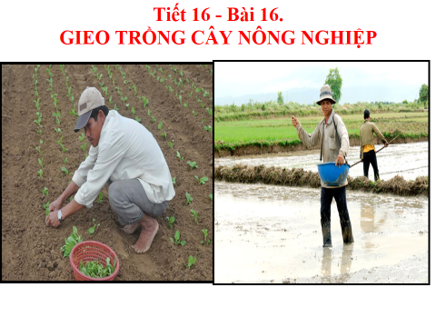  Slide1 | 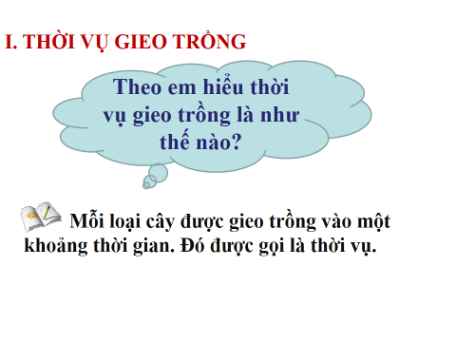  Slide2
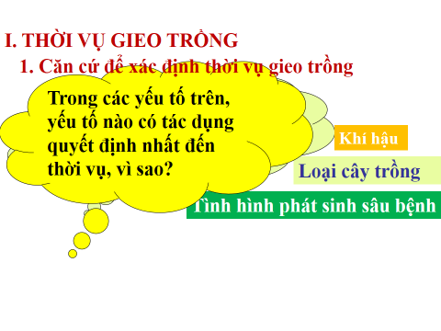  Slide 3 | 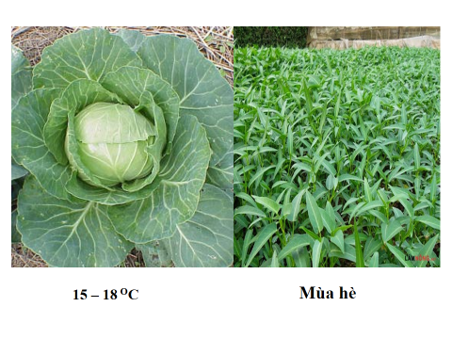  Slide 4
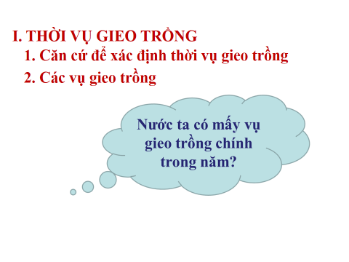  Slide 5 | 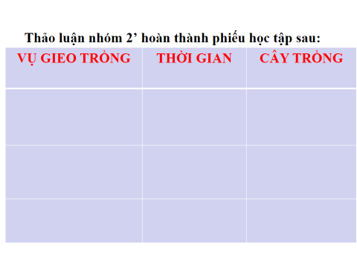  Slide 6
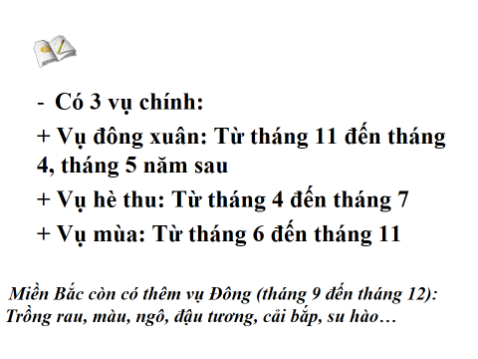  Slide 7 | 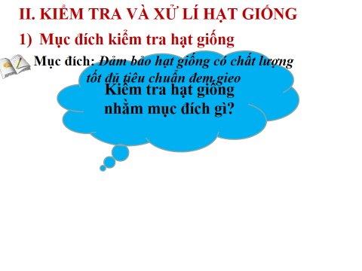 Slide 8
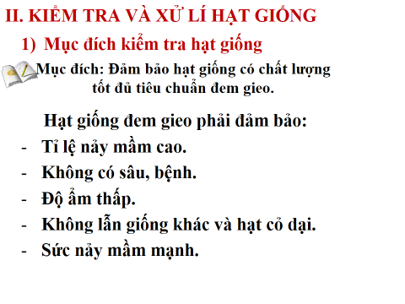  Slide 9 | 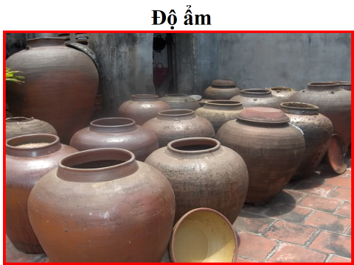  Slide 10
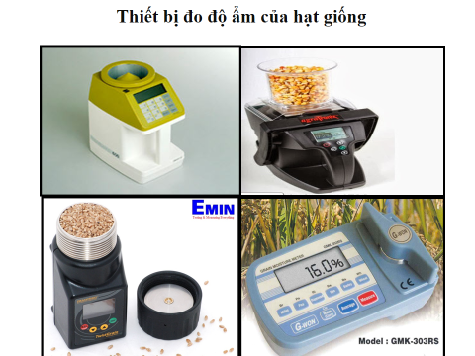  Slide 11 | 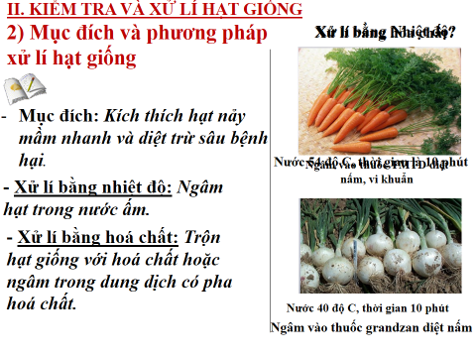  Slide 12
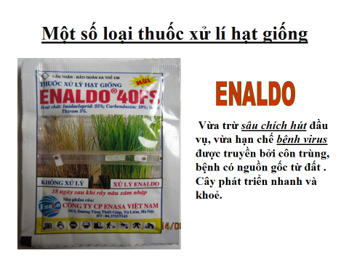  Slide13 | 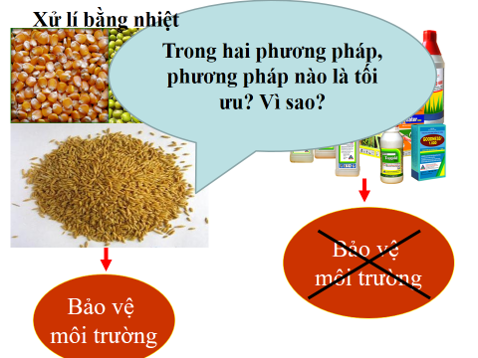  Slide14
\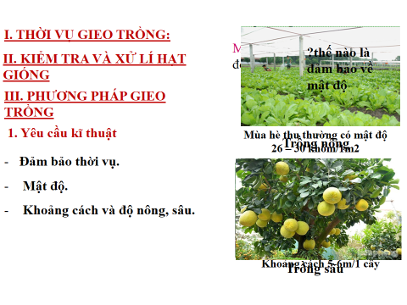  Slide 15 | 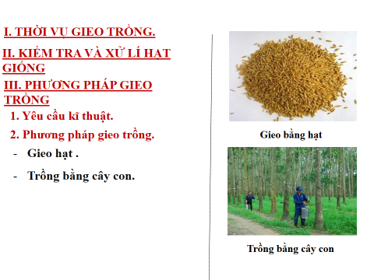  Slide 16
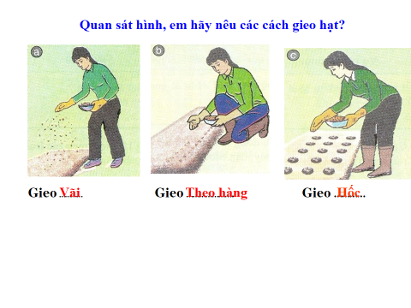  Slide17 | 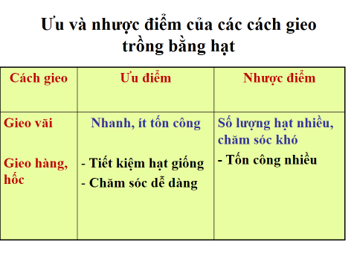  Slide18
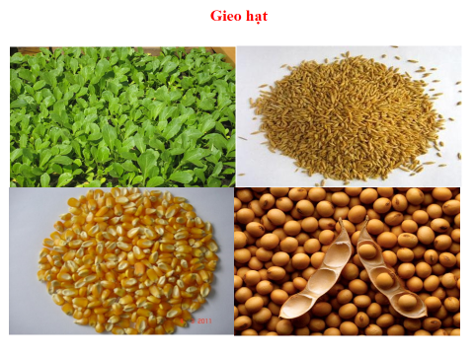  Slide 19 | 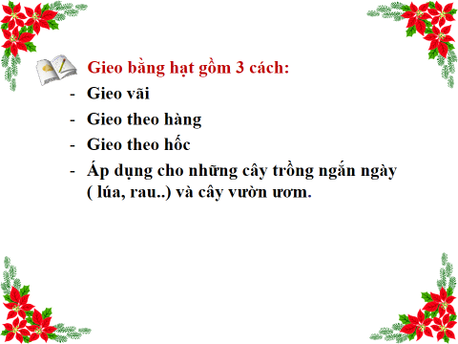  Slide 20
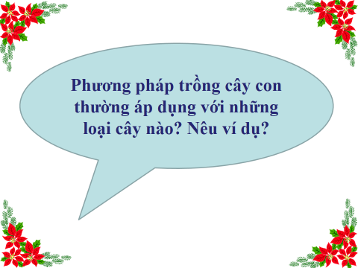  Slide 21 | 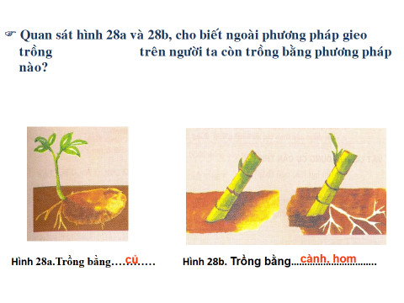  Slide 22
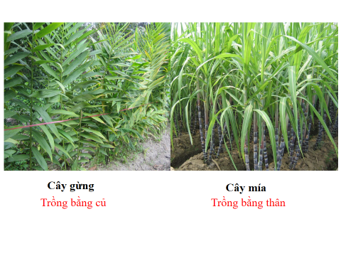  Slide 23 | 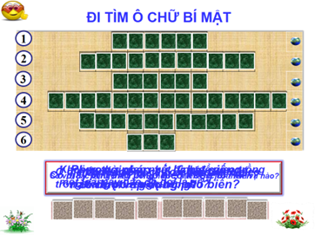  Slide 24

- Chế biến và lưu trữ thức ăn cho vật nuôi
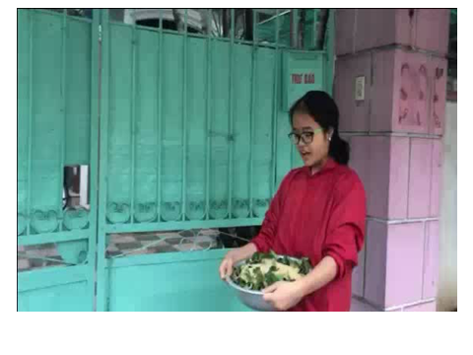  Slide1 | 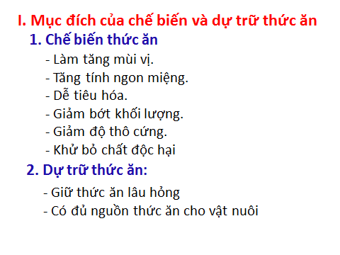  Slide4
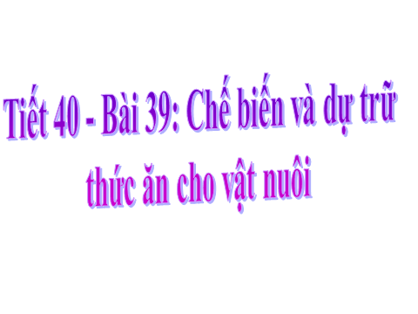  Slide2 | 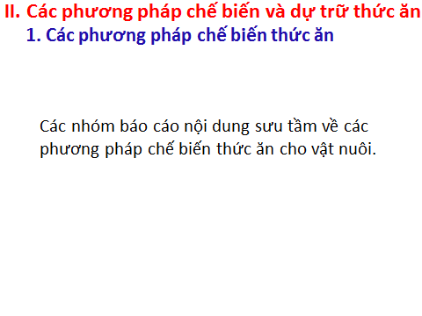  Slide5
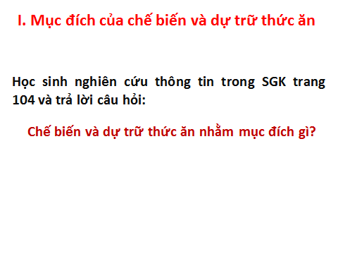  Slide3 | 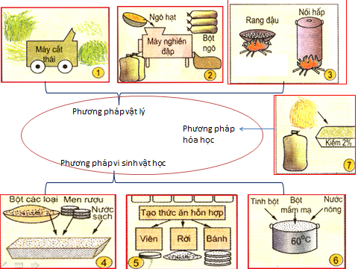  Slide6
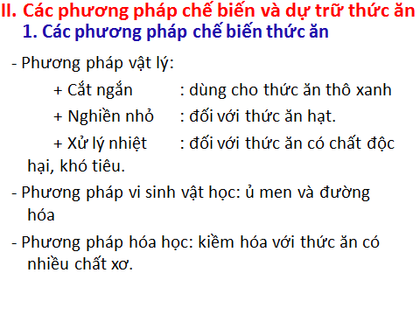  Slide7 | 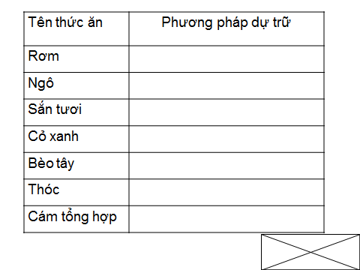  Slide10
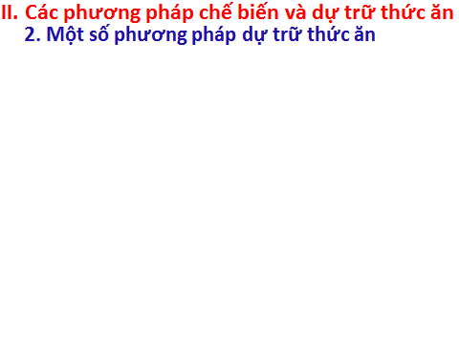  Slide8 | 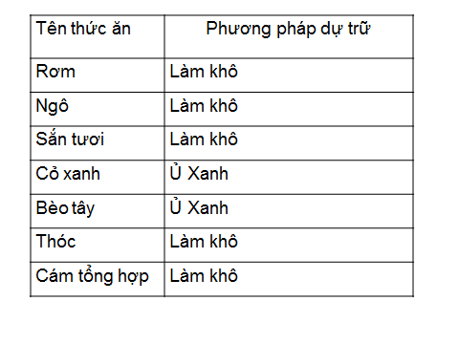  Slide11
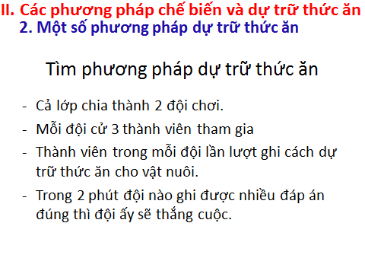  Slide9 | 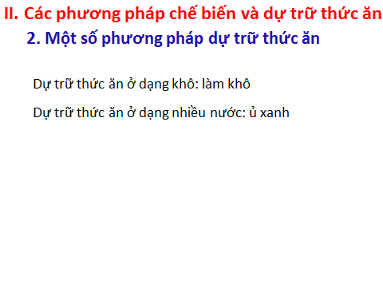  Slide12
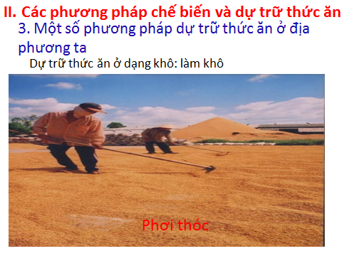  Slide13 | 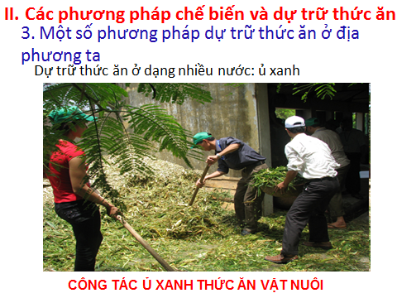  Slide16
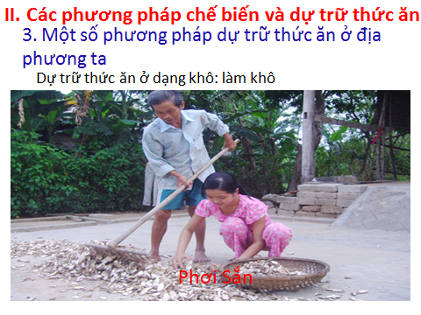  Slide14 | 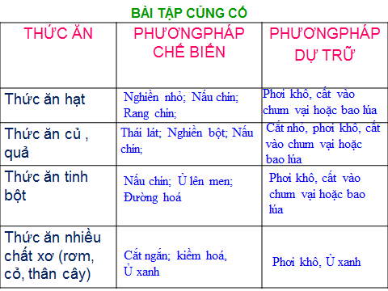  Slide17
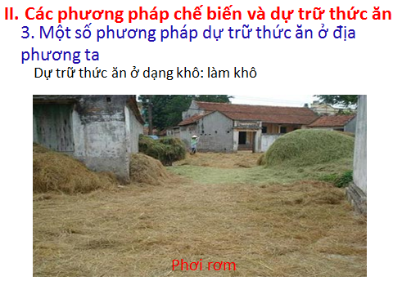
Slide15

PHẦN III: KẾT LUẬN VÀ KHUYẾN NGHỊ

I. Kết quả của việc thực hiện đề tài

1) Hiệu quả của sáng kiến kinh nghiệm
Phần III đã trình bày phương pháp sử dụng thiết bị dạy học như thế nào trong việc đổi mới phương pháp dạy học ví dụ cụ thể trong bài " BÀI 16: GIEO TRỒNG CÂY NÔNG NGHIỆP VÀ BÀI 40: CHẾ BIẾN VÀ DỰ TRỮ THỨC ĂN CHO VẬT NUÔI “ở môn Công nghệ lớp 7. Phương pháp này đã được áp dụng vào việc giảng dạy ở lớp 7A trong trường THCS Minh Quang, có tác dụng nâng cao chất lượng rõ rệt và đạt được những kết quả sau:
- Giờ học đã phát huy tính tích cực, sáng tạo của học sinh. Học sinh không thụ động trong việc tiếp thu kiến thức mới mà say sưa phân tích, suy nghĩ, quan sát để trả lời các câu hỏi do giáo viên đưa ra, trao đổi trong nhóm, tự bản thân chiếm lĩnh kiến thức mới, tự liên hệ kiến thức thực tế của bản thân vào bài học.
- Thái độ của học sinh: học sinh cảm thấy hào hứng, say mê học tập nên các giờ học môn Công nghệ 7 rất sôi nổi và đạt kết quả cao.
- Học sinh hiểu và nắm được các kiến thức ngay tại lớp và vận dụng được ngay kiến thức mới vào để trả lời các câu hỏi ở phần củng cố và trong SGK, vở bài tập in rất tốt. Chất lượng học tập bộ môn Công nghệ tăng rõ rệt, thể hiện qua kết quả kiểm tra trắc nghiệm sau các bài dạy so với các năm trước (chưa áp dụng phương pháp dạy học này) như sau:
+ Năm học 2015 - 2016 chưa áp dụng dạy học sử dụng thiết bị dạy học hiện đại, mức độ tiếp thu bài tại lớp là 60%. Kết quả học sinh thể hiện qua các bài kiểm tra sau đó (15 phút, 1 tiết, học kì) là 85% trong đó tỉ lệ khá, giỏi là 30%.
+ Năm học 2016 - 2017 áp dụng dạy học sử dụng thiết bị dạy học hiện đại, mức độ tiếp thu bài tại lớp là 95%. Kết quả học sinh thể hiện qua các bài kiểm tra sau đó (15 phút, 1 tiết) là 100% trong đó tỉ lệ khá, giỏi là 80%.

- Ý nghĩa của sáng kiến kinh nghiệm
Khi áp dụng giảng dạy sử dụng thiết bị hiện đại thì học sinh học tập tích cực và xây dựng bài nhiều hơn. Các em mạnh dạn và tự tin trình bày những suy nghĩ của mình. Giáo viên không còn độc diễn, thay vào đó học sinh được tiếp cận nhiều nguồn tư liệu, thiết bị hiện đại phong phú từ đó hình thành cho học sinh kinh nghiệm áp dụng vào thức tế cuộc sống, rèn cho học sinh khả năng phát triển tư duy logic, lòng say mê nghiên cứu khoa học, thông qua đó lôi cuốn học sinh yêu thích môn học, tạo nhân tố cho các câu lạc bộ em yêu thích sau này.

- Đề xuất và khuyến nghị

Qua thực tiễn giảng dạy, tôi thấy việc sử dụng thiết bị dạy học hiện đại vào giảng dạy là một nhu cầu tất yếu. Tôi xin phép đề ra một số khuyến nghị sau đây:
Đối với nhà trường: Cần xây dựng cơ sở vật chất đầy đủ, phòng bộ môn cần trang bị đủ: máy tính cài đủ các phần mềm có thể thiết kế một đoạn băng hình, loa đài, phông màn, kết nối internet, máy chiếu…
Đối với giáo viên: phải là người có kiến thức về bộ môn, có chuyên môn vững vàng, trong giảng dạy không ngừng trau dồi kiến thức, luôn học hỏi và tiếp cận với cái mới của bộ môn. Có phương pháp dạy học phù hợp gây hứng thú cho học sinh học tập.
Việc sinh hoạt tổ nhóm chuyên môn phải thực sự hiệu quả.
Trên đây là một số kinh nghiệm của bản thân được rút ra trong quá trình thực tế giảng dạy muốn chia sẻ cùng các đồng nghiệp. Trên đây là kinh nghiệm của bản thân. Vì vậy, chắc chắn bài viết còn có những thiếu xót. Tôi rất mong nhận được sự đóng góp ý kiến của các cấp lãnh đạo, đồng nghiệp để việc giảng dạy có hiệu quả hơn.
Cuối cùng, tôi xin cảm ơn các thầy cô đồng nghiệp, các em học sinh đã giúp đỡ tôi hoàn thành đề tài này.

Tôi xin chân thành cảm ơn!

Ngày , tháng năm 2016
Người thực hiện

PHẦN IV: TÀI LIỆU THAM KHẢO

- Sách giáo khoa công nghệ 7
- Sách giáo viên công nghệ 7
- Chuẩn kiến thức và kĩ năng công nghệ 7
- Đổi mới phương pháp dạy học sinh học ở trường THCS.( nhóm tác giả - NXBGD 2004)
- Dạy học công nghệ ở trường THCS
- www. http:// violet.com.vn

MỤC LỤC

STT | NỘI DUNG | TRANG
 | PHẦN I : ĐẶT VẤN ĐỀ | 1
I | Bối cảnh của đề tài | 1
II | Lý do chọn đề tài | 2
 | 1. Cơ sở lý luận. | 2
 | 2.Cơ sở thực tiễn | 3
III | Đối tượng nghiên cứu | 3
IV | Mục đích nghiên cứu | 3
V | Phương pháp nghiên cứu | 3
VI | Phạm vi và kế hoạch nghiên cứu | 4
 | PHẦN II : GIẢI QUYẾT VẤN ĐỀ | 4
I | Lí luận chung. | 5
II | Thực trạng vấn đề nghiên cứu | 5
III | Giải pháp để áp dụng đề tài. | 6
 | PHẦN III : KẾT LUẬN VÀ KHUYẾN NGHỊ | 28
I. | Kết quả của việc thực hiện để tài | 28
II | Đề xuất và khuyến nghị | 28
 | PHẦN IV : TÀI LIỆU THAM KHẢO | 30

ỦY BAN NHÂN DÂN HUYỆN BA VÌ
TRƯỜNG THCS MINH QUANG

SÁNG KIẾN KINH NGHIỆM

Đề tài : “Sử dụng thiết bị dạy học hiện đại trong việc đổi mới phương pháp dạy học”

Giáo viên : Trần Thị Phương
Tổ : Tự nhiên

NĂM HỌC : 2016 – 2017

